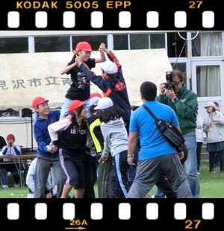
光が丘だより

平成24年6月１日 NO 80
～「お花のおじさん」～
北海道の四季は、それぞれに自然を堪能（たんのう）できるすばらしい財産だと思いますが、とりわけ、6月～7月はさわやかな風と澄んだ光の中に様々な花が咲くすてきな季節ですね。
学園の小さな庭にも、今年はかわいらしいチューリップがたくさん咲きました。これは昨年の秋に、長年、光が丘学園の監事をお願いしている清水さんからいただいた球根を、清水さんのご指導の下、Y職員が一生懸命、植えたものです。
清水監事さんのお宅は、丹精こめたお花や草花がたくさん育てられています。実は、学園内に置いてある鉢物や飾ってあるお花は、ほとんどが清水さんに育てられた「子どもたち」です。最初の頃は、お世話が下手な私のせいで、ずいぶんと枯らしてしまったのですが、そんな時もいつも笑いながら「大丈夫、オレが手をかければ、すぐに元気になるから」と「入院」（笑）させていただきました。おかげさまで、この頃はやっと少し上手にお世話ができるようになったかなぁと、自分では思っていますが、まだまだ修行の身であることに変わりありません。
さて、2代目「お花のおじさん」の指名をうけたY職員！「おじさん」だけはそのとおり！の年齢になりました（笑）。頑張ってくださいね！
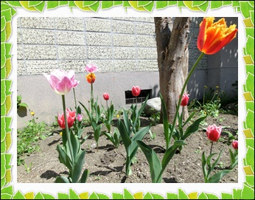
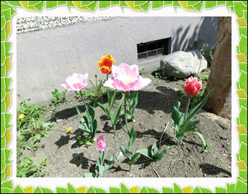

＜運動会＞
5月26日（土）南小学校運動が開かれ･･･るはずでしたが、当日の朝は雨音で目が覚めまして、残念ながら延期となりました。翌27日（日）は、晴天ではありましたが、気温も低く、風が強い中の開会でした。けれども、子どもたちは元気いっぱい、日頃の練習の成果をいかんなく発揮して、最後まで頑張ってくれました。保護者の皆様もほとんどの方にご観覧いただき、子どもたちもますます張りきっていました。けれども、とにかく寒くて寒くて･･･途中から毛布や寝袋まで持ち出す始末でしたが、卒園生も応援に駆けつけてくれたりして、気持ちはほんわか温かかったです。お昼ごはんは、厨房の皆さんが腕によりをかけた豪華なお弁当が並びました。実は、例年は暑さと疲れから食欲のわかない子どもたちでしたが、今年は「寒さ」のためか、並べる間も待ち遠しく次々とみんなのお腹の中へ･･･。そんなこんなで、写真係はお弁当の“ビフォーアフター”を記録することができませんでした。すみません。そんな訳でお弁当のごちそうは、みなさまのご想像にお任せいたします。
頑張った子どもたち、PTA競技大綱引きに参加した保護者、職員のみなさん、朝早くからお弁当を作ってくれた厨房のみなさん、本当にお疲れさまでした。ありがとうございました。

ゴールデンウィーク行事の様子

5／3 コンサドーレ札幌観戦
今となっては、コンサドーレ貴重な１勝を見ることができた試合でした。サッカー大好き少年3名はマナー良く観戦できました。コンサドーレの勝利を自分のことのように喜んで、帰り道もサッカー談義に花が咲きました。
－ 男子グループ －

5／4 北海道グリーンランドのはずが、雨天のため、イーアス札幌へ変更しました。

雨天からの大逆転！！“大”は、おおげさですが…私の方は年少さんとチビッ子広場へ。他のお子さんとのふれあいもあり、雨天のためか人が多いドタバタレストランで、私たちも負けずにドタバタの昼食をとりました。
－ 女子グループ －

幼児さんは普段はなかなか出来ないゲーム（映像ありのもの）を楽しむことができて、とても嬉しそうでした。帰りの車ので「たのしかった～！！」と子どもたちが満面の笑みで話している様子をみて、充実した1日になったことを嬉しく思います。
－ 幼児グループ －

普段あまり関わることの少ないRさんと一緒に店内を見てまわり、ゲームセンターで楽しむことができ、良い機会となりました。本児としては、遊ぶ場所が少なく、少し不満を感じたようでした。
－ 男子グループ －

年長児は、みんなでロッククライミングへ！！とても混雑しており人数が限られている中、「じゃあ、俺がゆずってあげるよー」とHくん。怖がりながらも、てっぺんまで登ることができたRくん。園では見られない一面を見ることができた1日でした。
－ 男子グループ －

5／4 GW部活動頑張りチーム ～やっぱり温泉だぜ！～
お風呂に行った子どもたちの中には、久しぶりにゆっくり浴槽に入ったという子もいました。顔を真っ赤にして、のんびりお湯につかっているみんなを見て、楽しくはしゃぐ時間だけなく、ゆっくりしたこのような時間も素敵だなと思いました。
－ 女子グループ －
温泉での子どもたちの様子は、種類の多い温泉に興奮し、楽しんでいる子どももいれば、日頃の疲れをとろうと、ゆったりと入っている子どももいました。温泉に入った後の子どもは、スッキリした顔をしていて、リフレッシュできていた様子でした。
－ 男子グループ －

5／6 〆は焼肉で決まり！
ゴールデンウィーク最後の日曜日の夕食は焼肉でした。自分たちのテーブルに幼児さんを招き入れたりと、楽しい雰囲気の中で食べられました。
中にはおにぎりを焼いてみたり、工夫して食べている姿があり、GWを楽しく締めくくれました。
－ 女子グループ －

6月の行事予定
6／8 聖十字幼稚園 遠足 南小学校参観日 光陵中学校体育大会
6／12～13 南小学校6年生 修学旅行 6／15 新篠津高校 体育大会 6／20～22 道養協研修会
6／21 南小学校4年生見学旅行 6／27～29 新篠津高校2年宿泊研修 6／28 南小学校2年見学旅行

ご厚志ご寄贈など感謝申し上げます。（ご芳名もれをお許しください。）5月１日～31日
冨山ちひろ様 宮腰美恵子様 荒川ひかり様 太田米良様 清水哲夫様 萩生田ひとみ様 石川広子様
前野商店様 伊藤八重子様 JA北海道中央会様 有限会社アートライフ 澤知至様

園舎および園庭周囲の補修作業について

この冬、岩見沢市の豪雪の話は何度もお知らせしましたが、ようやく雪がとけてホッとするのもつかの間、雪どけと共に、あちらこちらから、無残な雪害の様子が現われました。園舎屋根のトタン板がめくれあがり、また園周辺の土留めも何箇所か危険な部分が見つかり、一部補修工事を行うこととなりました。期間は6月上旬を予定しております。皆様にはご迷惑をおかけいたしますが、どうぞよろしくお願いいたします。



